Nom du candidat:
Prénoms:
N° Candidat : CPGE BCPST -

Nom desauteursen cas de trava.ilcommun :
Dominante BIOLOGIE Dominante GÉOLOGIE MIXTE
Surligner ladominante du TIPE

BANQUE AGRO-VETO - Session 2026 T.I.P.E.
Maximum 8 pages(illustrationscomprises),Times New Roman 12 ouAria!10,interlignesimple.
20000caractères maximum
IMPORTANT : n'inscrire sur cette couverture aucune ré/erence à l'établissementscolaire

TITRE:

RÉSUMÉ(en six lignes):

Nombre de caractères(espace compris):
Ledocumentdoit être constitué auformatA4 avec en couverture cette présentation.

SOMMAIRE

INTRODUCTION 2
- NYCTINASTIE ET PHOTOPÉRIODE 2
  - Montage et protocole expérimental 2
  - Relation entre photopériode et mouvement des feuilles 3
  - Adaptations lors de modifications du rythme nycthéméral : facteurs endogènes 4
  - Influence des facteurs endogènes et exogènes 5
- MÉCANISMES À L’ORIGINE DU RYTHME NYCTHÉMÉRAL 6
  - Source d’énergie : photosynthèse 6
  - Photorécepteurs 6
CONCLUSION 6
BIBLIOGRAPHIE 8

INTRODUCTION:

L’influence des saisons sur l’agriculture a tout de suite été constatée par les humains. Les phénomènes cycliques plus courts tels que la succession du jour et de la nuit ont aussi une incidence sur les êtres vivants et ont conduit dès le 18ème siècle à la mise en exergue expérimentale de l’existence du cycle circadien des végétaux. Les végétaux chlorophylliens, étant autotrophes, ont besoin de minéraux et de lumière pour leur développement en milieu aérien. Cependant, ces paramètres varient selon les zones géographiques et les saisons. Les plantes sont adaptées à résister à ces variations.

On s’intéresse en particulier à la nyctinastie, qui est un mécanisme provoquant des mouvements végétaux en fonction de l’alternance jour/nuit et qui permet aux plantes de se protéger des conditions défavorables en refermant leurs feuilles et fleurs. La nyctinastie est une forme concrète du cycle circadien chez les végétaux, étant particulièrement affectée par la photopériode. Pour étudier le phénomène qu’est la nyctinastie, nous allons étudier les mouvements cycliques des feuilles d’un végétal chlorophyllien.

Le Mimosa Pudica est une plante adaptée à notre climat tempéré, donc à de longues nuits d’hiver. C’est une plante qui ferme ses feuilles en réaction au stress (toucher, température…) ainsi que la nuit (nyctinastie).

On se demandera donc à travers l'étude du mimosa : quelles sont les caractéristiques de la nyctinastie chez les végétaux ? Comment se maintient-elle et comment influence-t-elle les végétaux ?

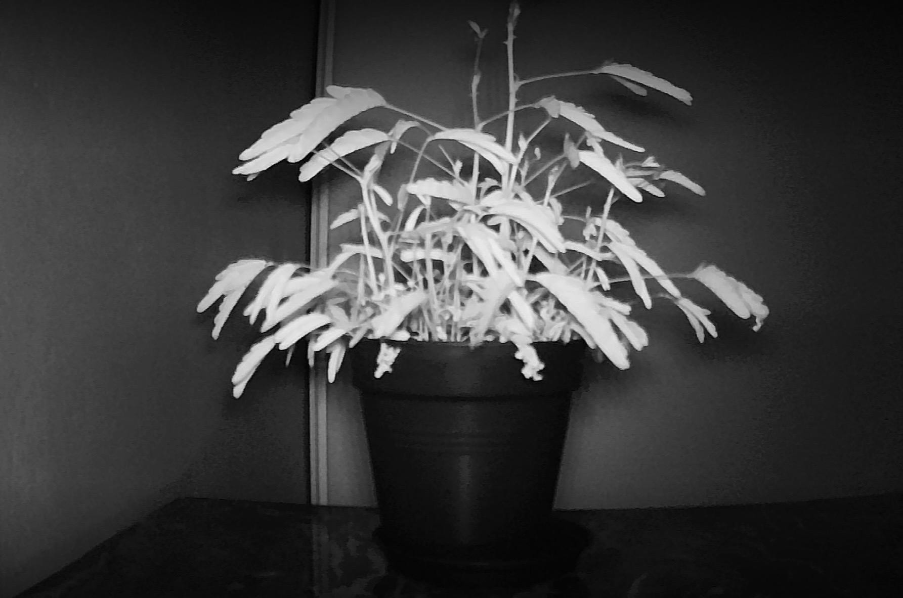
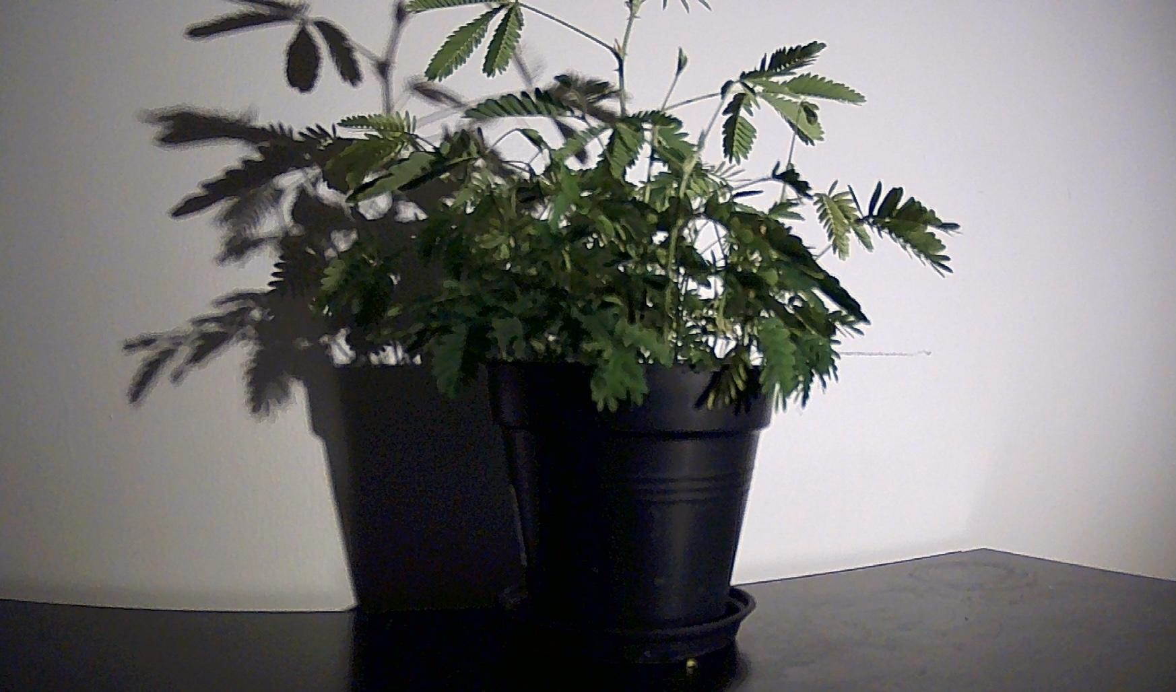

Photographie de Mimosa Pudica fermé prise sans lumière LED à l’aide d’une  caméra infrarouge | Photographie de Mimosa Pudica ouvert prise avec une lumière LED à l’aide d’une caméra  infrarouge

NYCTINASTIE ET PHOTOPÉRIODE

  - Montage, protocole expérimental

Pour confirmer la présence d’un rythme nycthéméral chez la plante étudiée ainsi que les adaptations qu’elle peut développer selon les variations de ce cycle, nous avons mis en œuvre un protocole expérimental à l’aide d’un montage type :

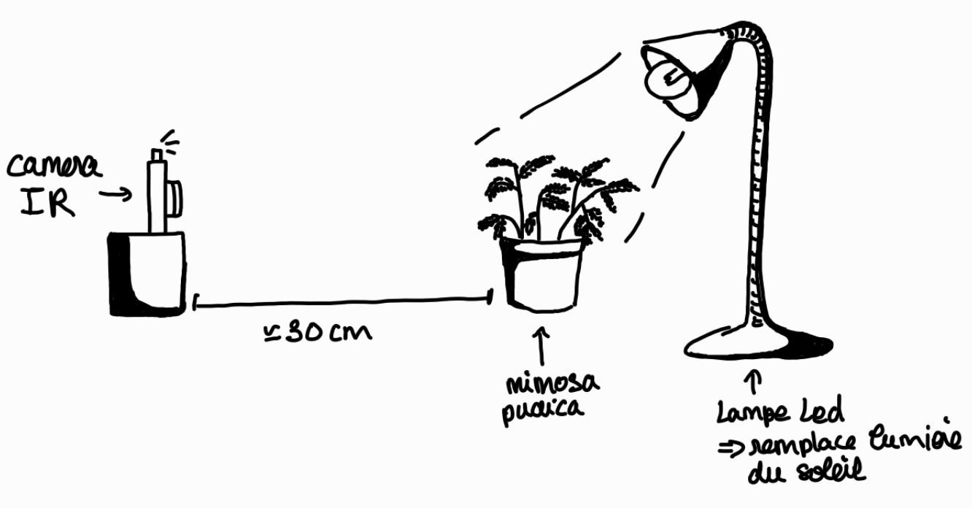

Les plants sont exposés à une certaine quantité de lumière fournie par une lampe LED simulant la journée. Une caméra infrarouge est placée en face des plants, qui sont disposés le long d’un axe pour obtenir une échelle la plus fidèle possible et une bonne prise de vue. La caméra possède un intervallomètre et a donc été réglée pour prendre des photos toutes les 30min sur 3 jours (chaque expérience dure 3 jours en moyenne). Ce dispositif nous permet d’enregistrer l’état d’ouverture des feuilles tout en faisant varier la durée d’éclairement.. La température de la pièce dans chaque expérience est d’environ 18 degrés Celsius (à 1-2 degrés près).

De plus, nous avons réalisé ces expériences sur un lot de plants de Mimosa Pudica assez important (à notre échelle) : 4 mimosa ont été exploités tout au long de nos expériences, sans compter les renouvellements multiples de nos échantillons.

Nous avons ensuite mesuré l’ouverture des feuilles grâce aux logiciels Mesurim, à partir des photos prises tout au long de chaque expérience. Les feuilles de Mimosa Pudica peuvent être considérées comme fermées lorsque leurs folioles forment un angle de 180 degrés. Au fil des expériences, nous nous sommes rendu compte que certaines feuilles peuvent être partiellement ouvertes à tout moment de la journée, ce qu’il a fallu prendre en compte par la suite pour réaliser des graphes.

Nousutilisons , afin d’obtenir des graphes exploitables et ayant une signification plus facilement décelable, une grandeur appropriée à la situation : le coefficient d’ouverture des feuilles. Pour cela, on compte chaque feuille ouverte comme 1, chaque feuille mi ouverte comme 0,5 et chaque feuille fermée comme 0. On a donc la formule suivante :

1×(𝑛𝑜𝑚𝑏𝑟𝑒 𝑑𝑒 𝑓𝑒𝑢𝑖𝑙𝑙𝑒𝑠 𝑜𝑢𝑣𝑒𝑟𝑡𝑒𝑠)+0.5×(𝑛𝑜𝑚𝑏𝑟𝑒 𝑑𝑒 𝑓𝑒𝑢𝑖𝑙𝑙𝑒𝑠 𝑚𝑖−𝑜𝑢𝑣𝑒𝑟𝑡𝑒𝑠)
𝐶 =
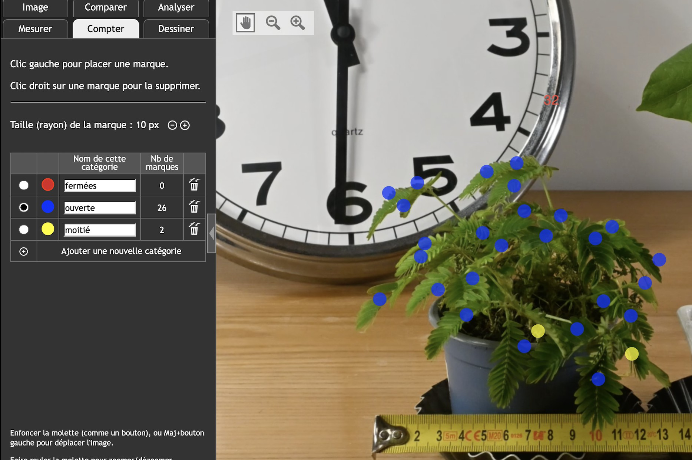
𝑛𝑜𝑚𝑏𝑟𝑒 𝑡𝑜𝑡𝑎𝑙 𝑑𝑒 𝑓𝑒𝑢𝑖𝑙𝑙𝑒𝑠

en rouge: les feuilles fermées en bleu: les feuilles ouvertes
en jaune: les feuilles mi-fermées

pointage de l’ouverture des feuilles sur le logiciel mesurim

  - Relation entre photopériode et mouvement des feuilles

Nous avons, dans un premier temps, constaté les effets mécaniques de la nyctinastie sur le Mimosa pudica avec l’ouverture de ses feuilles le jour et leur fermeture la nuit. Cette observation constitue notre expérience témoin qui montre les effets du rythme nycthéméral sur ces deux végétaux. Pour ce faire, nous avons utilisé une caméra munie d’un intervallomètre afin de pouvoir prendre des photos toutes les 30min, comme expliqué précédemment. Nous avons également simulé 3 journées (et 3 nuits) d’hiver avec un éclairage de 8h du matin à 18h du soir.

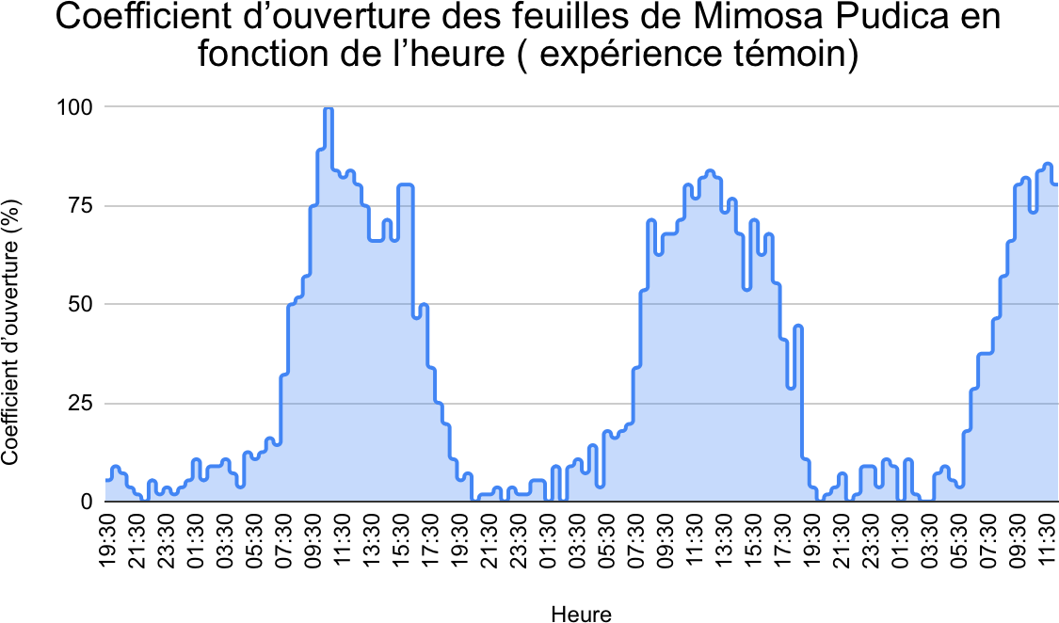

On observe à l’issue de cette expérience témoin, grâce au coefficient d’ouverture, que la fermeture/ l’ouverture des feuilles est synchrone avec la photopériode.
La photopériode semble donc fixer le cycle nycthéméral. Les feuilles de notre végétal s’ouvrent dès les premiers rayons de lumière et se referment dès l’absence de lumière, ainsi le Mimosa pudica semble avoir un cycle circadien qui suit le rythme nycthéméral. Nous pouvons cependant nous demander si c’est uniquement l'alternance de lumière qui définit la périodicité du cycle, ou s'il est possible que la plante possède un cycle intérieur qui fixe aussi le cycle comme le suggère le fait que l’ouverture des folioles anticipe de quelques minutes de début de l’éclairement. Autrement dit, existe-t-il des facteurs endogènes qui influencent le cycle nycthéméral des plantes et qui seraient réglés par l’horloge interne de celles-ci ?

  - Adaptations lors de modification du rythme nycthéméral: facteurs endogènes

Pour déterminer l'existence ou non de facteurs endogènes impactant directement le phénomène de nyctinastie de la plante étudiée, nous l’avons placé dans le noir (photos prises grâce à une caméra infrarouge pour éviter de “réveiller” les plantes)/ à la lumière permanent(e) pendant 3 jours, ce qui lui a permis de s’adapter à ce nouveau cycle et ainsi de mettre en place son nouveau rythme nycthéméral.

Dans le cas où le mimosa est placé 3j dans le noir, on pourrait penser que celui-ci a suffisamment d’énergie et de ressources pour subsister durant une telle période et qu’il sera donc fermé.

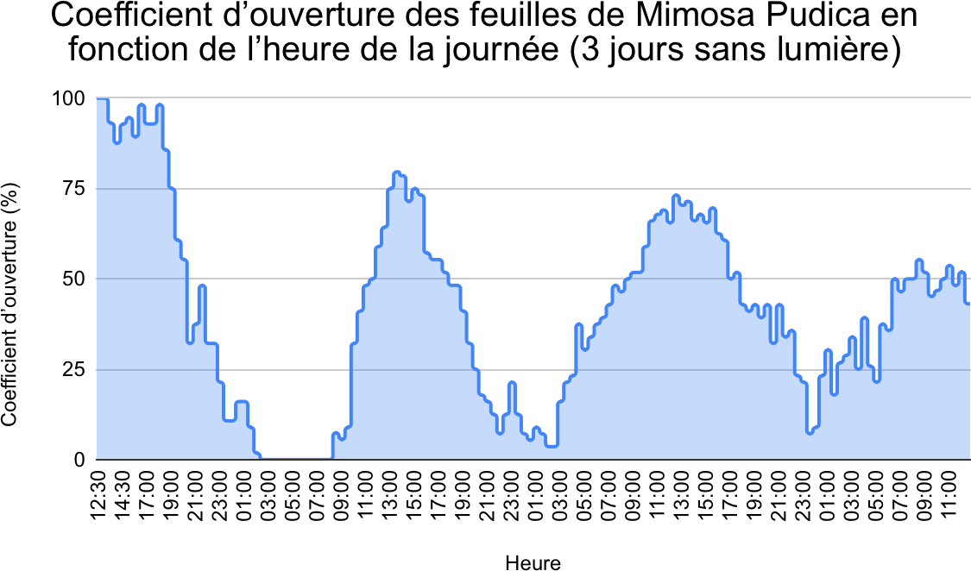

On remarque cependant que les mouvements liés à la nyctinastie persistent : les feuilles se ferment et s’ouvrent de manière cyclique. Une diminution progressive du coefficient d’ouverture est tout de même observable, qui peut s’expliquer par le manque d’exposition à la lumière qui prive la plante de ressources énergétiques.

Dans le cas où le mimosa est éclairé par la LED pendant 3j, on pourrait s’attendre à ce qu’il reste ouvert pour faire “le plein” d'énergie.
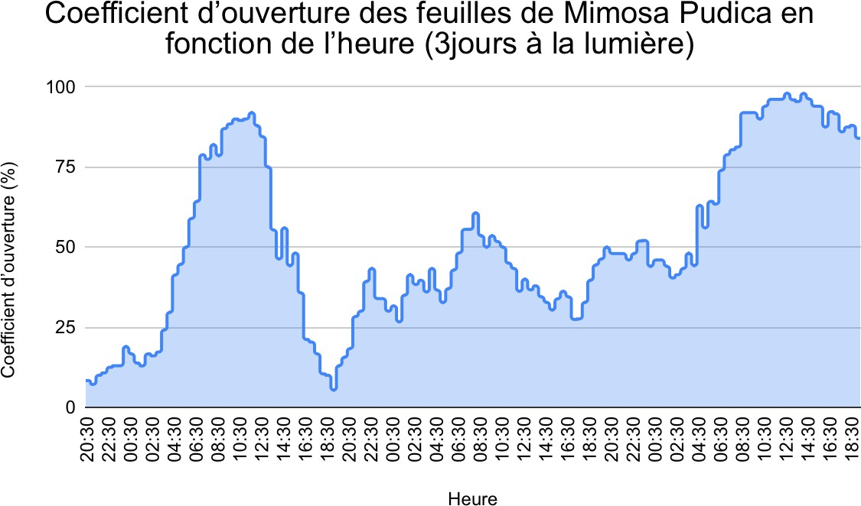

On remarque grâce au coefficient d’ouverture que les feuilles de Mimosa Pudica se ferment pendant des périodes plus courtes que lors de son cycle habituel. Cela peut s’expliquer par la présence constante de lumière, ce qui valide en partie l’hypothèse formulée précédemment. De plus, nous observons une diminution progressive de la capacité de fermeture des feuilles de mimosa. À partir du deuxième jour d’exposition permanente à la lumière, les feuilles ne présentent plus qu’une fermeture partielle, phénomène probablement lié à leur exposition continue à la lumière.

A l’issue de ces deux expériences, on peut en déduire que l’espèce végétale étudiée possède un rythme circadien réglé par une horloge interne. Ainsi, le Mimosa pudica présente un rythme d’ouverture circadien endogène, réglé par la photopériode, ce qui permet de synchroniser les nasties avec le rythme nycthéméral du milieu de vie.

  - Influence des facteurs endogènes et exogènes

On sait désormais qu’il existe des facteurs endogènes (internes) et des facteurs exogènes (externes, comme la lumière) qui influencent le cycle circadien de nos plantes. On peut ainsi se demander lequel de ces facteurs a le plus d'influence sur les nyctinasties de Mimosa pudica. Nous avons alors placé notre plante a la lumière lorsqu' il faisait nuit et à l'obscurité lorsqu’il faisait jour, grâce à notre lampe LED.

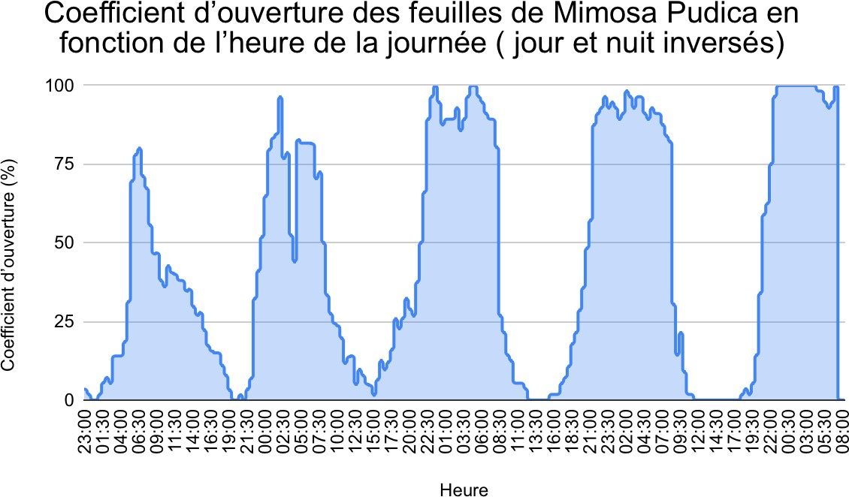

Nous avons constaté que celle-ci suivait préférentiellement les signaux lumineux, donc la photopériode, pour fixer son cycle et non son horloge interne. Les facteurs exogènes semblent donc avoir plus d’influence que les facteurs endogènes sur les nyctinasties.

Ainsi, nous avons démontré qu’il existe, chez Mimosa Pudica, un cycle nycthéméral qui régit l’ouverture et la fermeture des feuilles et dont le mécanisme est influencé par des facteurs endogènes, mais surtout des facteurs exogènes tels que la lumière. Nous allons désormais étudier les mécanismes permettant les mouvements de nyctinastie, et la source d’énergie de ces mêmes mécanismes.

MÉCANISMES À L’ORIGINE DU RYTHME NYCTHÉMÉRAL

  - Source d’énergie : photosynthèse

La nyctinastie étant l’ensemble des mouvements provoqués chez certaines plantes par l’alternance du jour et de la nuit, elle nécessite une source d’énergie afin de réaliser ces mouvements mécaniques.dont Mimosa pudica fait partie. Cela corrobore les résultats de l’expérience où le mimosa est plongé dans le noir, puisqu’on remarque que le coefficient d’ouverture est de moins en moins important, la plante n’ayant pas reçu d’énergie depuis un certain temps.

  - Photorécepteurs

On peut dans un dernier temps se demander quels photorécepteurs sont impliqués dans la réception des rayons lumineux déclenchant les mouvements de nyctinastie. Pour identifier ces différents photorécepteurs, on utilise des montages similaires aux précédents mais en rajoutant un filtre de couleur sur la lampe LED. On utilisera donc pour ce faire 3 filtres qui laissent passer des longueurs d’ondes différentes : un filtre bleu et un filtre rouge.

On sait de plus que les longueurs d’ondes qui passent à travers les différents filtres sont : dans le cas du filtre bleu de l’ordre de 450 nm, dans le cas du filtre rouge de l’ordre de 650 nm et dans le cas du filtre vert de l’ordre de 550 nm. On compare ainsi ces longueurs d’ondes avec les graphes d’ouverture des feuilles des plantes exploitées en présence de chacun des filtres. On s’attend à ce que les feuilles s’ouvrent plus ou moins en fonction de chaque filtre, ce qui va nous permettre de déterminer quelles longueurs d’ondes captées par les photorécepteurs sont associées aux mouvements de nyctinastie. ( A TERMINER )

insérer graphe filtre rouge, graphe filtre bleu et graphe filtre vert
Finalement, on constate que l’ouverture des folioles en lumière rouge correspond à la longueur d’onde captée par les phytochromes, et en lumière bleue à celle captée par les cryptochromes. En revanche, aucun photorécepteurs associés aux longueurs d’ondes passant à travers le filtre vert n’a été mis en évidence.

Ainsi, on constate à travers cette expérience que plusieurs photorécepteurs (au moins 2) sont impliqués dans le mécanisme de la nyctinastie chez le Mimosa pudica.

CONCLUSION:

Pour conclure, nous avons montré que Mimosa Pudica a un rythme circadien synchronisé à la photopériode. Celui-ci met en évidence l’existence d’une horloge interne, due à des facteurs endogènes influençant directement le rythme nycthéméral, en permettant à nos végétaux de s’adapter aux variations de la photopériode et ainsi à celles de leurs environnements respectifs. Il met également en évidence l’importance des facteurs exogènes tels que la lumière, qui prend le dessus sur les facteurs endogènes.
De plus, le mécanisme de la nyctinastie consomme une partie de l’énergie produite par la photosynthèse.
Ce mécanisme implique plusieurs photorécepteurs tels que des phytochromes et des cytochromes.
Nous pouvons ainsi nous ramener, à travers l’étude de la nyctinastie chez le Mimosa pudica, au cycle circadien d’êtres vivants autres, plus complexes que les végétaux, tels que les mammifères, qui se manifeste différemment.

BIBLIOGRAPHIE :

A FAIRE ON A DES LIENS

